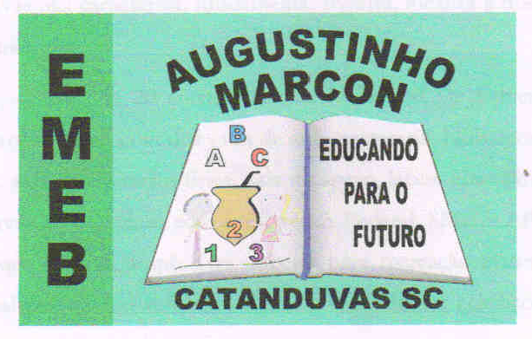
Escola Municipal de Educação Básica Augustinho Marcon
Catanduvas(SC), agosto de 2020.
Diretora: Tatiana M. B. Menegat.
Assessora Técnica-Pedagógica: Maristela Apª. B. Baraúna
Assessora Técnica-Administrativa: Margarete P. Dutra.
Professora: Gabriela Abatti,
1º ano

AULA 03 – SEQUÊNCIA DIDÁTICA
03 DE AGOSTO A 07 DE AGOSTO

NOME DA ATIVIDADE: O BASTÃO QUE CAI

ESSA ATIVIDADE DEVE SER REALIZADA EM DUPLA, CADA PESSOA COM UM BASTÃO (CABO DE VASSOURA), AS PESSOAS DEVERÃO FICAR EM PÉ E SEGURAR O BASTÃO NA VERTICAL ENCOSTANDO A PONTA NO CHÃO, DEVERÃO FICAR UMA DE FRENTE PRA OUTRA INICIANDO COM 1 METRO DE DISTÂNCIA ENTRE ELAS, IRÃO CONTAR ATÉ 3, EM SEGUIDA BATER UMA PALMA E SOLTAR O SEU BASTÃO NA VERTICAL E SE DESLOCAR PARA TENTAR PEGAR O BASTÃO DA OUTRA PESSOA ANTES QUE ELE CAIA NO CHÃO, CADA VEZ QUE CONSEGUIREM AUMENTAR DISTÂNCIA ENTRE ELAS. SERÁ ENVIADO UM VÍDEO PELO WHATSAPP DEMONSTRANDO E EXPLICANDO A ATIVIDADE.

BOA SEMANA!!!

